
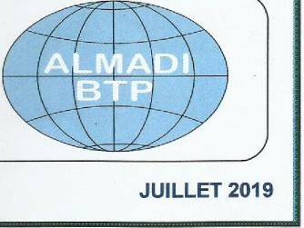


PROCES VERBAL DE RECEPTION TECHNIQUE PARTIELLE
Titre du projet : Mission de contrôle et de supervision des travaux prioritaire pour la construction et le bitumage des voiries d'accès au camp militaire SAMOROYA, INSTITUT PASTORIA et rectification du virage dangereux de la contournante de KINDIA (12 KM).

Préfecture de :
Commune Rurale de :
Date de signature :

Dans le cadre de la mission susmentionnée, la mission de contrôle et l’entreprise _________________ont procédé ce jour______/_____/2022__, à une réception technique partielle de : _______________________________________________________________________________________
Les résultats sont consignés dans le tableau ci-dessous :
Activités | Constats | Recommandations

Décisions : __________________________________________________________________________________________________________________________________________________________________________________________________________________________________________________________________
Fait à : ________________, le ____/_____/2023
La mission de contrôle Pour l’entreprise

